角的平分线（基础）
责编：杜少波
【学习目标】
1．掌握角平分线的性质，理解三角形的三条角平分线的性质．
2．掌握角平分线的判定及角平分线的画法．
3. 熟练运用角的平分线的性质解决问题．
【要点梳理】
要点一、角的平分线的性质
角的平分线的性质：角的平分线上的点到角两边的距离相等.
要点诠释：
用符号语言表示角的平分线的性质定理：
若CD平分∠ADB，点P是CD上一点，且PE⊥AD于点E，PF⊥BD于点F，则PE＝PF.
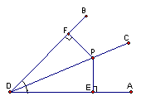
要点二、角的平分线的逆定理
角平分线的判定：角的内部到角两边距离相等的点在角的平分线上.
要点诠释：
用符号语言表示角的平分线的判定：
若PE⊥AD于点E，PF⊥BD于点F，PE＝PF，则PD平分∠ADB
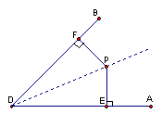
要点三、角的平分线的尺规作图
角平分线的尺规作图
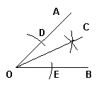
（1）以O为圆心，适当长为半径画弧，交OA于D，交OB于E.
（2）分别以D、E为圆心，大于DE的长为半径画弧，两弧在∠AOB内部交于点C.
（3）画射线OC.
射线OC即为所求.
要点四、轨迹
把符合某些条件的所有点的集合叫做点的轨迹.
和线段两个端点距离相等的点的轨迹是这条线段的垂直平分线.
在一个角的内部（包括顶点）且到角两边距离相等的点的轨迹是这个角的平分线.
到定点的距离等于定长的点的轨迹是以这个定点为圆心，定长为半径的圆.
【典型例题】

类型一、角的平分线的性质
1．（2015春•启东市校级月考）如图，已知BD为∠ABC的平分线，AB=BC，点P在BD上，PM⊥AD于M，PN⊥CD于N，求证：PM=PN．
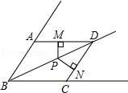
【思路点拨】根据角平分线的定义可得∠ABD=∠CBD，然后利用“边角边”证明△ABD和△CBD全等，根据全等三角形对应角相等可得∠ADB=∠CDB，然后根据角平分线上的点到角的两边的距离相等证明即可．
【答案与解析】
证明：∵BD为∠ABC的平分线，
∴∠ABD=∠CBD，
在△ABD和△CBD中，
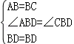，
∴△ABD≌△CBD（SAS），
∴∠ADB=∠CDB，
∵点P在BD上，PM⊥AD，PN⊥CD，
∴PM=PN．
【总结升华】本题考查了角平分线上的点到角的两边的距离相等的性质，全等三角形的判定与性质，确定出全等三角形并得到∠ADB=∠CDB是解题的关键．
2、如图, △ABC中, ∠C ＝ 90°, AC ＝ BC, AD平分∠CAB, 交BC于D, DE⊥AB于E, 且AB＝6, 则△DEB的周长为( )
A. 4 B. 6 C.10 D. 以上都不对
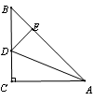
【答案】B；
【解析】由角平分线的性质，DC＝DE，△DEB的周长＝BD ＋DE＋BE ＝BD＋DC＋BE＝AC＋BE＝AE＋BE＝AB＝6.
【总结升华】将△DEB的周长用相等的线段代换是关键.
举一反三：
【变式】已知：如图，AD是△ABC的角平分线，且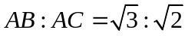，则△ABD与△ACD的面积之比为（ ）
A．3：2 B．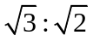 C．2：3 D.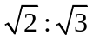
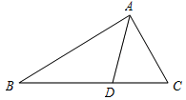
【答案】B；
提示：∵AD是△ABC的角平分线，∴点D到AB的距离等于点D到AC的距离，又∵，则△ABD与△ACD的面积之比为．
3、如图，OC是∠AOB的角平分线，P是OC上一点，PD⊥OA交于点D，PE⊥OB交于点E，F是OC上除点P、O外一点，连接DF、EF，则DF与EF的关系如何？证明你的结论．
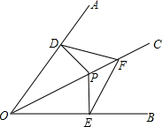
【答案与解析】：
解：DF=EF．
理由如下：
∵OC是∠AOB的角平分线，P是OC上一点，PD⊥OA交于点D，PE⊥OB交于点E，
∴PD=PE，
由HL定理易证△OPD≌△OPE，
∴∠OPD=∠OPE，∴∠DPF=∠EPF．
在△DPF与△EPF中，
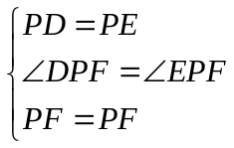，
∴△DPF≌△EPF，
∴DF=EF.
【总结升华】此题综合运用了角平分线的性质、全等三角形的判定及性质．由角平分线的性质得到线段相等，是证明三角形全等的关键.
类型二、角的平分线的判定
【高清课堂：角平分线的性质，例3】
4、已知，如图，CE⊥AB,BD⊥AC,∠B＝∠C，BF＝CF.求证：AF为∠BAC的平分线.
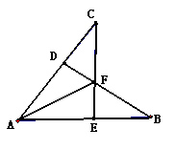
【答案与解析】
证明： ∵CE⊥AB,BD⊥AC（已知）
∴∠CDF＝∠BEF＝90°
∵∠DFC＝∠BFE(对顶角相等)
∵ BF＝CF(已知)
∴△DFC≌△EFB(AAS)
∴DF＝EF(全等三角形对应边相等)
∵FE⊥AB，FD⊥AC（已知）
∴点F在∠BAC的平分线上(到一个角的两边距离相等的点在这个角的平分线上)
即AF为∠BAC的平分线
【总结升华】应用角平分线性质及判定时不要遗漏了“垂直”的条件.如果遗漏了说明没有认识到“垂直”条件在证明结论的必要性.
举一反三：
【变式】（2016秋•丰城市校级期中）如图，在∠AOB的两边OA，OB上分别取OM=ON，OD=OE，DN和EM相交于点C．求证：点C在∠AOB的平分线上．
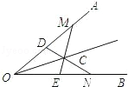

【答案】
证明：作CG⊥OA于G，CF⊥OB于F，如图，
在△MOE和△NOD中，
OM=ON，∠MOE为公共角，OE=OD，
∴△MOE≌△NOD（SAS）．
∴S△MOE=S△NOD．
∴S△MOE﹣S四边形ODCE=S△NOD﹣S四边形ODCE，
∴S△MDC=S△NEC，
∵OM=ON，OD=OE，
∴MD=NE，
由三角形面积公式得：DM×CG=×EN×CF，
∴CG=CF，又∵CG⊥OA，CF⊥OB，
∴点C在∠AOB的平分线上．
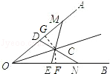
类型三、点的轨迹
5、过已知点A且半径为3厘米的圆的圆心的轨迹是________.
【答案】以A为圆心，半径为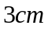的圆．
【解析】求圆心的轨迹实际上是求距A点三厘米能画一个什么图形．
【总结升华】此题所求圆心的轨迹，就是到顶点的距离等于定长的点的集合，因此应该是一个圆．

